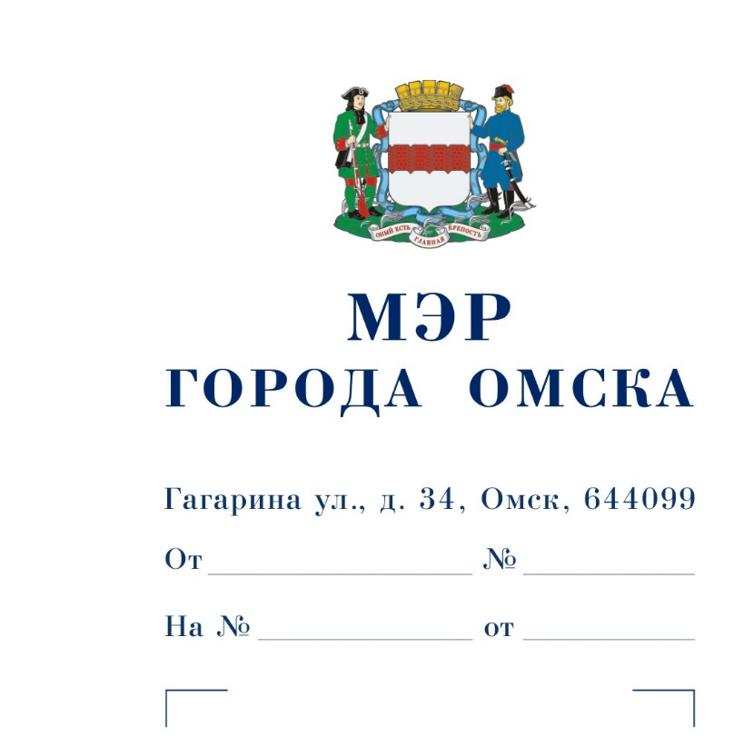

Председателю

Омского городского Совета

Корбуту В.В.

Уважаемый Владимир Валентинович!

Предлагаю внести на рассмотрение Омского городского Совета проект Решения Омского городского Совета «О внесении изменений в Решение Омского городского Совета от 05.04.2006 № 346 «О Порядке установления льгот отдельным категориям посетителей муниципальных учреждений и муниципальных унитарных предприятий культуры».

Докладчик – Федоренко Олег Александрович, директор департамента культуры Администрации города Омска.

|  |  |
| --- | --- |
| Приложение: | 1. Проект Решения Омского городского Совета «О внесении изменений в Решение Омского городского Совета от 05.04.2006 № 346 «О Порядке установления льгот отдельным категориям посетителей муниципальных учреждений и муниципальных унитарных предприятий культуры» на 1 л. в 1 экз. |
|  | 2. Пояснительная записка к проекту Решения Омского городского Совета «О внесении изменений в Решение Омского городского Совета от 05.04.2006 № 346 «О Порядке установления льгот отдельным категориям посетителей муниципальных учреждений и муниципальных унитарных предприятий культуры» на 2 л. в 1 экз. |
|  | 3. Список лиц, являющихся разработчиками проекта Решения Омского городского Совета «О внесении изменений в Решение Омского городского Совета от 05.04.2006 № 346 «О Порядке установления льгот отдельным категориям посетителей муниципальных учреждений и муниципальных унитарных предприятий культуры», на 1 л. в 1 экз. |

С.Н. Шелест

Проект

ОМСКИЙ ГОРОДСКОЙ СОВЕТ

РЕШЕНИЕ

от__________________ № ______

О внесении изменений в Решение Омского городского Совета от 05.04.2006 № 346 «О Порядке установления льгот отдельным категориям посетителей муниципальных учреждений и муниципальных унитарных предприятий культуры»

Статья 1.

Внести в Решение Омского городского Совета от 05.04.2006 № 346 «О Порядке установления льгот отдельным категориям посетителей муниципальных учреждений и муниципальных унитарных предприятий культуры» следующие изменения:

1) в пункте 1 слово «предоставления» заменить словом «установления», слова «при организации ими платных мероприятий и предоставлении платных услуг» исключить;

2) в приложении «Порядок предоставления льгот отдельным категориям посетителей муниципальных учреждений и муниципальных унитарных предприятий культуры при организации ими платных мероприятий и предоставлении платных услуг»:

а) в названии слово «предоставления» заменить словом «установления», слова «при организации ими платных мероприятий и предоставлении платных услуг» исключить;

б) пункт 2 после слов «военную службу по призыву» дополнить словами  
 «, участникам специальной военной операции и членам их семей (супруге (супругу), лицам, находящимся на их иждивении)».

Статья 2.

1. Настоящее Решение подлежит официальному опубликованию.

2. Контроль за исполнением настоящего Решения возложить на комитет Омского городского Совета по социальным вопросам.

Мэр города Омска С.Н. Шелест

ПОЯСНИТЕЛЬНАЯ ЗАПИСКА

к проекту Решения Омского городского Совета   
«О внесении изменений в Решение Омского городского Совета от 05.04.2006 № 346 «О Порядке установления льгот отдельным категориям посетителей муниципальных учреждений и муниципальных унитарных предприятий культуры»

Проект Решения Омского городского Совета «О внесении изменений в Решение Омского городского Совета от 05.04.2006 № 346 «О Порядке установления льгот отдельным категориям посетителей муниципальных учреждений и муниципальных унитарных предприятий культуры» (далее – проект Решения) подготовлен в целях установления дополнительных категорий посетителей муниципальных учреждений и муниципальных предприятий культуры, которым указанные организации вправе предоставлять льготы при организации ими платных мероприятий и предоставлении платных услуг.

Статьей 52 Закона Российской Федерации «Основы законодательства Российской Федерации о культуре» установлены категории лиц, которым организации культуры могут устанавливать льготы при организации платных мероприятий.

При этом статьей 20 Федерального закона «Об общих принципах организации местного самоуправления в Российской Федерации» предусмотрено право органов местного самоуправления устанавливать за счет средств бюджета муниципального образования дополнительные меры социальной поддержки и социальной помощи для отдельных категорий граждан вне зависимости от наличия в федеральных законах положений, устанавливающих указанное право.

С учетом изложенного в целях установления дополнительной меры социальной поддержки для участников специальной военной операции и членов их семей (супруги (супруга), лиц, находящихся на их иждивении) проектом Решения предлагается отнести указанных лиц к категориям посетителей муниципальных учреждений и муниципальных предприятий культуры, которым указанные организации вправе предоставлять льготы при организации ими платных мероприятий и предоставлении платных услуг.

В соответствии с пунктами 3, 4 Порядка предоставления льгот отдельным категориям посетителей муниципальных учреждений и муниципальных унитарных предприятий культуры при организации ими платных мероприятий и предоставлении платных услуг, утвержденного Решением Омского городского Совета от 05.04.2006 № 346, формы льгот и условия, при которых реализуется право указанных лиц на получение льгот, утверждаются приказом руководителя организации культуры самостоятельно с учетом имеющихся финансовых, материально-технических и организационных возможностей организации культуры. Право на получение льготы может быть реализовано лицами при предъявлении документа, подтверждающего право на льготу.

Также проектом Решение предусмотрено внесение редакционных изменений в Решение Омского городского Совета от 05.04.2006 № 346 «О Порядке установления льгот отдельным категориям посетителей муниципальных учреждений и муниципальных унитарных предприятий культуры».

Принятие Решения Омского городского Совета «О внесении изменений в Решение Омского городского Совета от 05.04.2006 № 346 «О Порядке установления льгот отдельным категориям посетителей муниципальных учреждений и муниципальных унитарных предприятий культуры» не потребует признания утратившими силу, приостановления, изменения или принятия правовых актов Омского городского Совета, а также дополнительных расходов из бюджета города Омска.

При проведении антикоррупционной экспертизы проекта Решения коррупциогенные факторы не выявлены.

Необходимость проведения оценки регулирующего воздействия проекта Решения отсутствует.

СПИСОК

лиц, являющихся разработчиками   
проекта Решения Омского городского Совета   
«О внесении изменений в Решение Омского городского Совета от 05.04.2006 № 346 «О Порядке установления льгот отдельным категориям посетителей муниципальных учреждений и муниципальных унитарных предприятий культуры»

|  |  |
| --- | --- |
| Федоренко  Олег Александрович | Директор департамента культуры Администрации города Омска, ответственный исполнитель,  тел. 53-23-82 |
| Гапуненко  Алена Кирилловна | Консультант департамента культуры Администрации города Омска, тел. 53-02-28 |